|  |  |  |  |
| --- | --- | --- | --- |
| **СТОК 7** | Женская одежда | | **Женский трикотаж** |
| Мин.кол. / шт | **37** | Бренд | Sexy Woman, 525 (Einstein) - Италия |
| В наличии/шт | 382 | Сезон | осень/зима |
| Цена €/шт | **7** | Состояние | фабричный сток в упаковке |

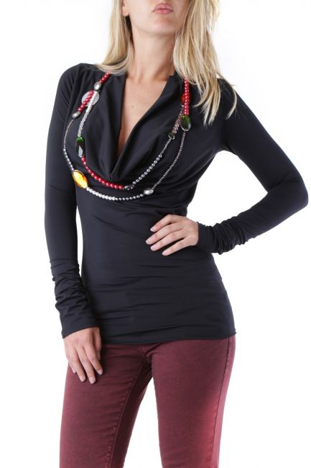 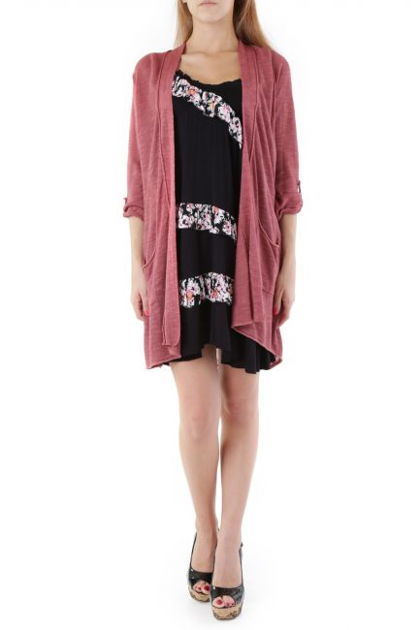

**B409 – S T780 – T.U.**

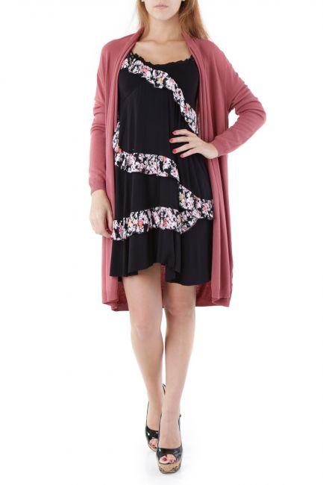 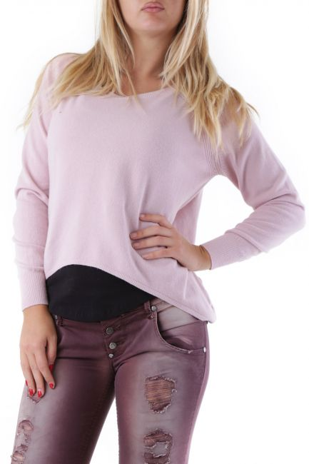

**T783 – T.U. T804 – M**

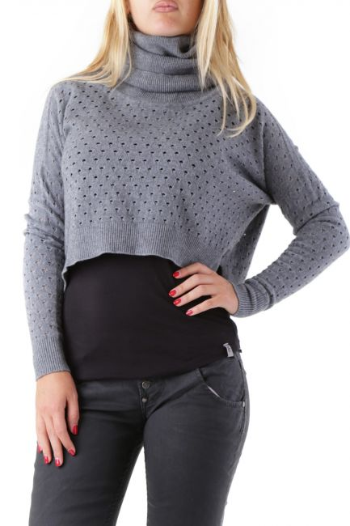 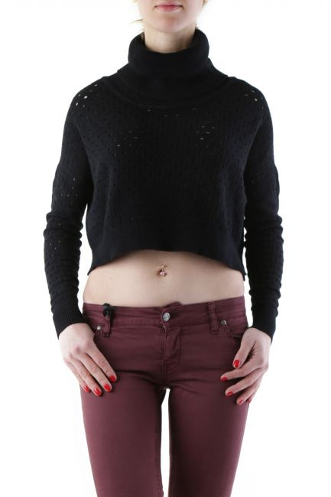

**T831A – T.U. T831B – T.U.**

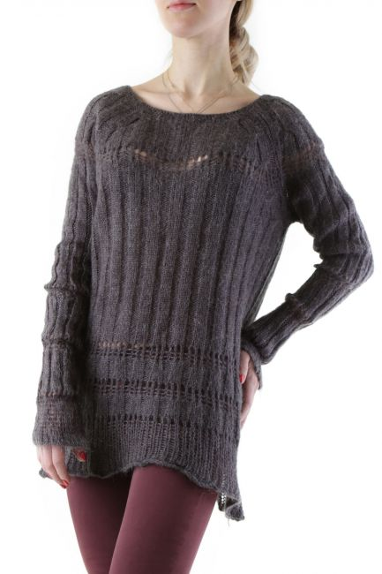 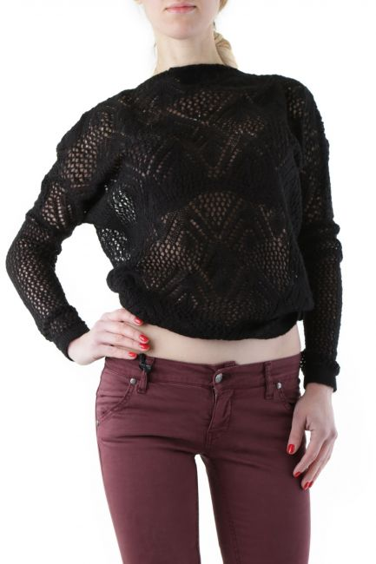

**T834A – S** **T849 – S, M**

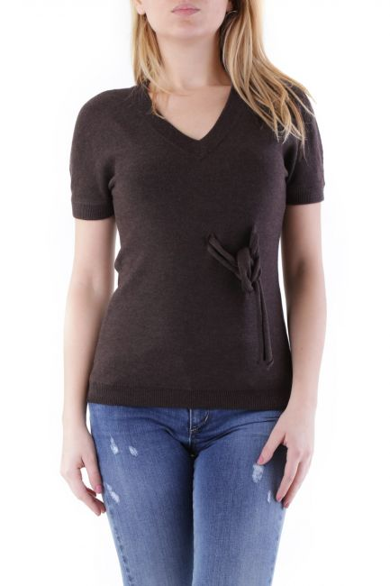 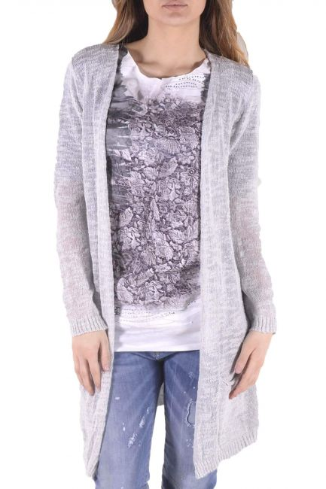

**T869 – S T902 – T.U.**

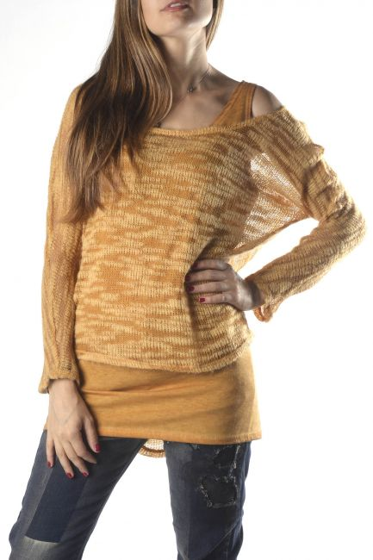 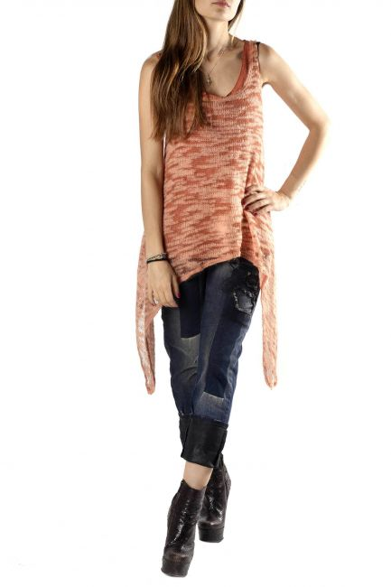

**T928 – S,M T929 – S,M**

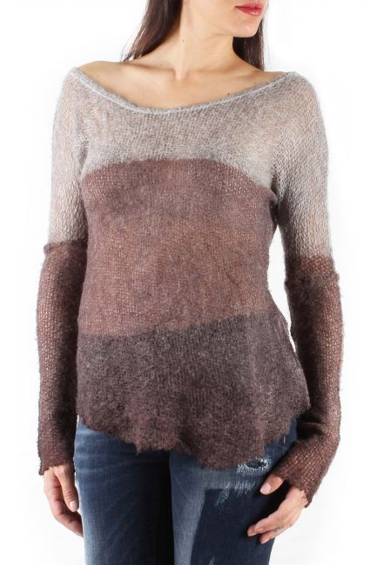 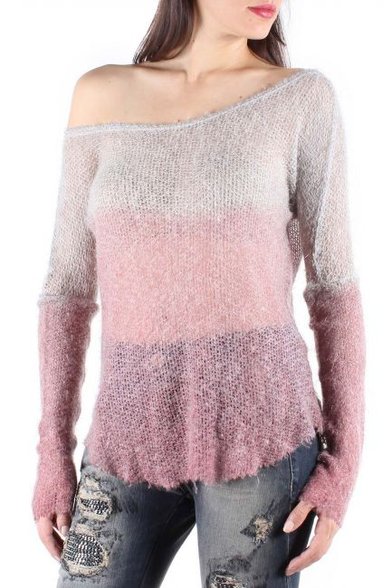

**T961A – S,M** **T961B – S,M**

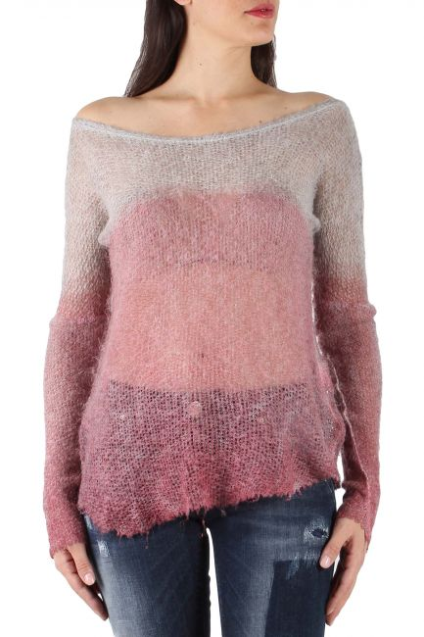 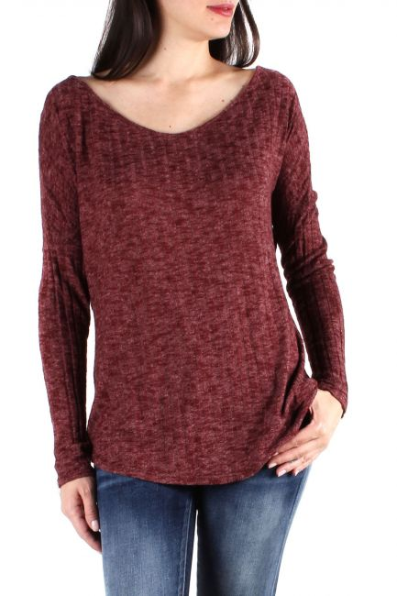

**T961C – S,M** **T962A – T.U.**

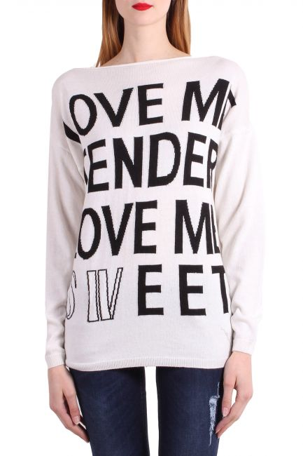 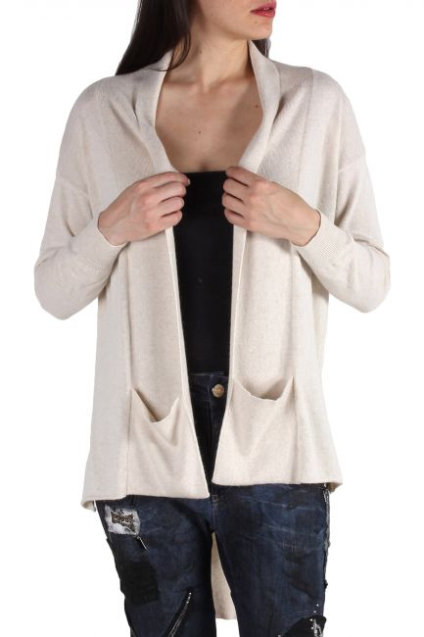

**T963A – S, M T965 – T.U.**

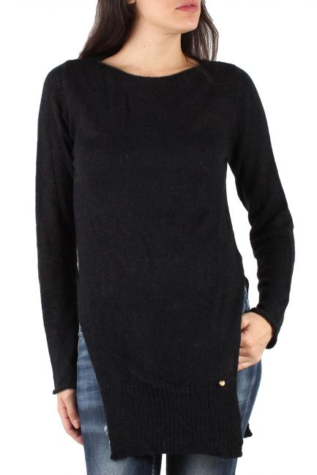 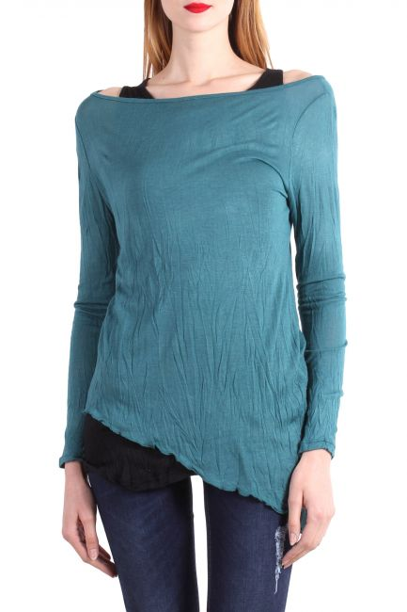

**T967A – S, M T968A – S, M**

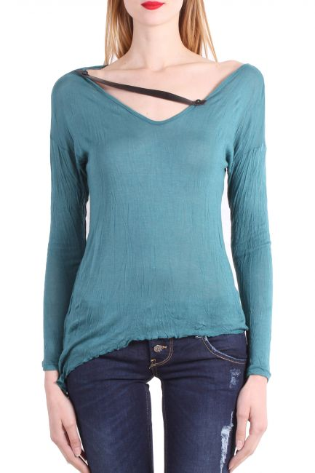 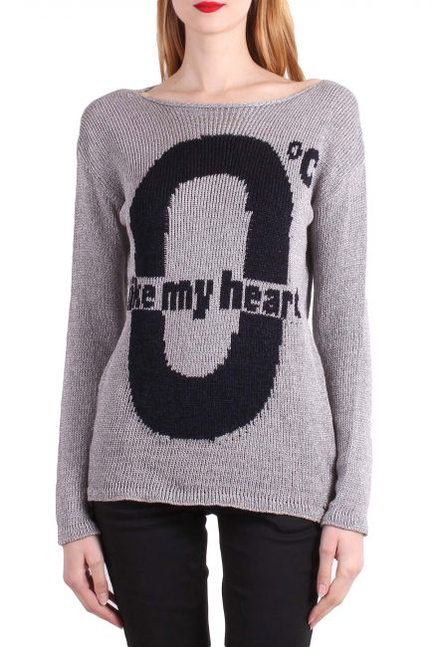

**T969A – S, M T973A – T.U.**

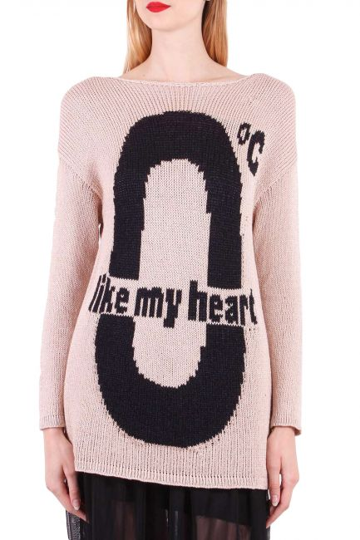 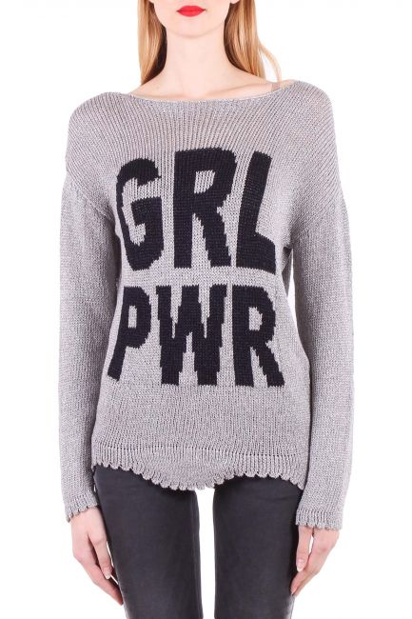

**T973B – T.U.** **T974A – S,M**

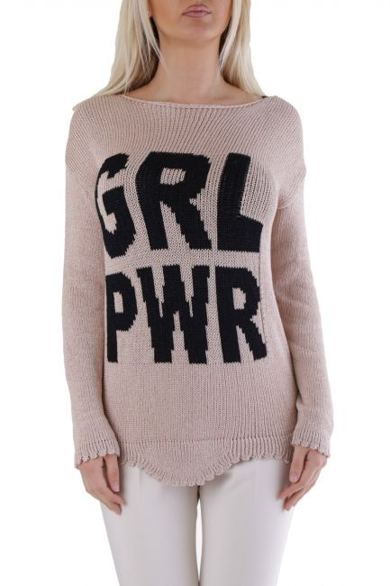

**T974A – S,M**